Интервью
начальника УПФР в г. Кыштыме Челябинской области (межрайонного)
Глазковой Татьяны Геннадьевны

На тему: «Последние изменения в пенсионной системе
Российской Федерации».

1 Вопрос: Президентом Российской Федерации принят закон об изменении в пенсионном обеспечении, с какого периода он будет действовать?
Ответ: Да, действительно, Президент России подписал федеральный закон № 350 от 03 октября 2018 года, который начнет действовать с 01 января 2019 года.

2 Вопрос: Что будет с нынешними пенсионерами?
Ответ: Все пенсионеры, являющиеся ими на 31 декабря 2018 года, будут как и прежде получать все уже назначенные пенсионные и социальные выплаты в соответствии с приобретенными пенсионными правами и льготами. Для неработающих пенсионеров закон гарантирует долгосрочный рост размера пенсий в виде индексации пенсии в размере выше уровня инфляции.

3 Вопрос: Какое главное изменение в пенсионном законодательстве?
Ответ: Законом закреплен новый общеустановленный пенсионный возраст 65 лет - для мужчин, 60 лет - для женщин.
Повышение пенсионного возраста будет проходить плавно, для этого предусмотрен переходный период с 2019 по 2028 год. Таким образом переходный период коснется мужчин1959-1963 годов рождения и женщин 1964-1968 годов рождения.
В 2028 году в возрасте 65 лет выйдут на пенсию мужчины 1963 года рождения и женщины 1968 года рождения в возрасте 60 лет.

4 Вопрос: Что представляет собой переходный период?
Ответ: Десятилетний период предусматривает ежегодное увеличение пенсионного возраста на 1 год. Но для тех, кто должен выйти на пенсию в 2019-2020 годах, предусмотрена особая льгота — выход на полгода раньше нового пенсионного возраста.
Так, например, если день рождения человека в феврале 2019 года, по новому законодательству он должен уйти на пенсию в феврале 2020 года, но льгота позволит ему уйти в августе 2019 года.

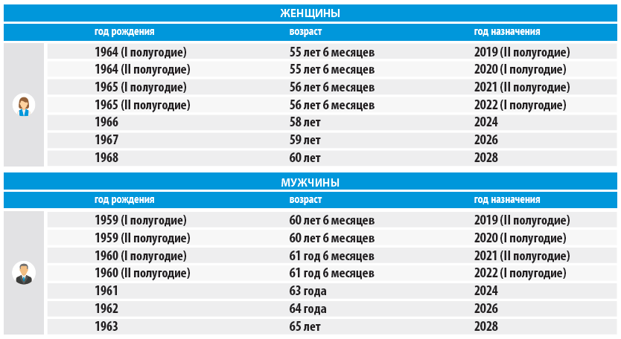
5 Вопрос: Увеличиться ли пенсионный возраст для врачей, учителей, «северян»?
Ответ: Для педагогических, медицинских работников выход на досрочные пенсии сохраняется, требования по специальному стажу остаются те же. Но исходя из общего увеличения трудоспособного возраста, для данных граждан срок выхода на досрочную пенсию увеличится на 5 лет, при этом учитывается переходный период.
Например, педагог вырабатывает требуемый специальный стаж в 2021 году, но срок назначения досрочной страховой пенсии по старости с учетом нового пенсионного законодательства наступит в 2024 году.

Год, в котором выработан требуемый специальный стаж | Сроки назначения страховой пенсии по старости
2019 | Не ранее чем через 12 месяцев со дня возникновения права на страховую пенсию по старости
2020 | Не ранее чем через 24 месяца со дня возникновения права на страховую пенсию по старости
2021 | Не ранее чем через 36 месяцев со дня возникновения права на страховую пенсию по старости
2022 | Не ранее чем через 48 месяцев со дня возникновения права на страховую пенсию по старости
2023 и последующие годы | Не ранее чем через 60 месяцев со дня возникновения права на страховую пенсию по старости

Что касается «северян», которые сейчас в связи с работой в районах Крайнего Севера выходят на пенсию досрочно в 55 лет (мужчины), в 50 лет (женщины), предусмотрено повышение возраста выхода на пенсию до 60 лет и 55 лет соответственно с учетом переходного периода.

6 Вопрос: Будет ли увеличен пенсионный возраст для тех, кто работает на вредных и опасных производствах?
Ответ: Повышение возраста выхода на пенсию для граждан, работающих на местах с опасными и вредными условиями труда не предусмотрено.

7 Вопрос: Что нового в пенсионном законодательстве для многодетных матерей?
Ответ: Женщинам, родившим пять и более детей и воспитавших их до достижения ими возраста 8 лет, пенсионный возраст повышаться не будет. Он останется прежним — 50 лет.
Согласно принятому закону, право на досрочный выход на пенсию появилось у матерей с тремя и четырьмя детьми. Если у женщины трое детей, она сможет выйти на пенсию на три года раньше, а женщина, имеющая четырех детей - на 4 года раньше нового пенсионного возраста.

09.11.2018 Т. Г. Глазкова

